YouTube
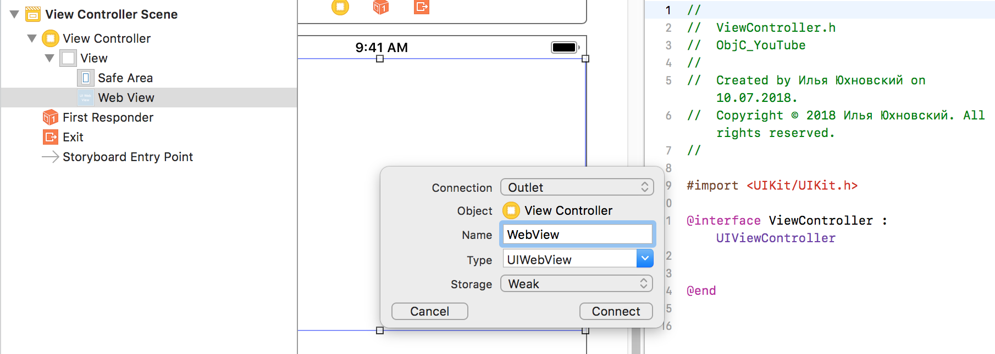
Создадим новый проект, добавим VebView и Outlet для него в h-файл:
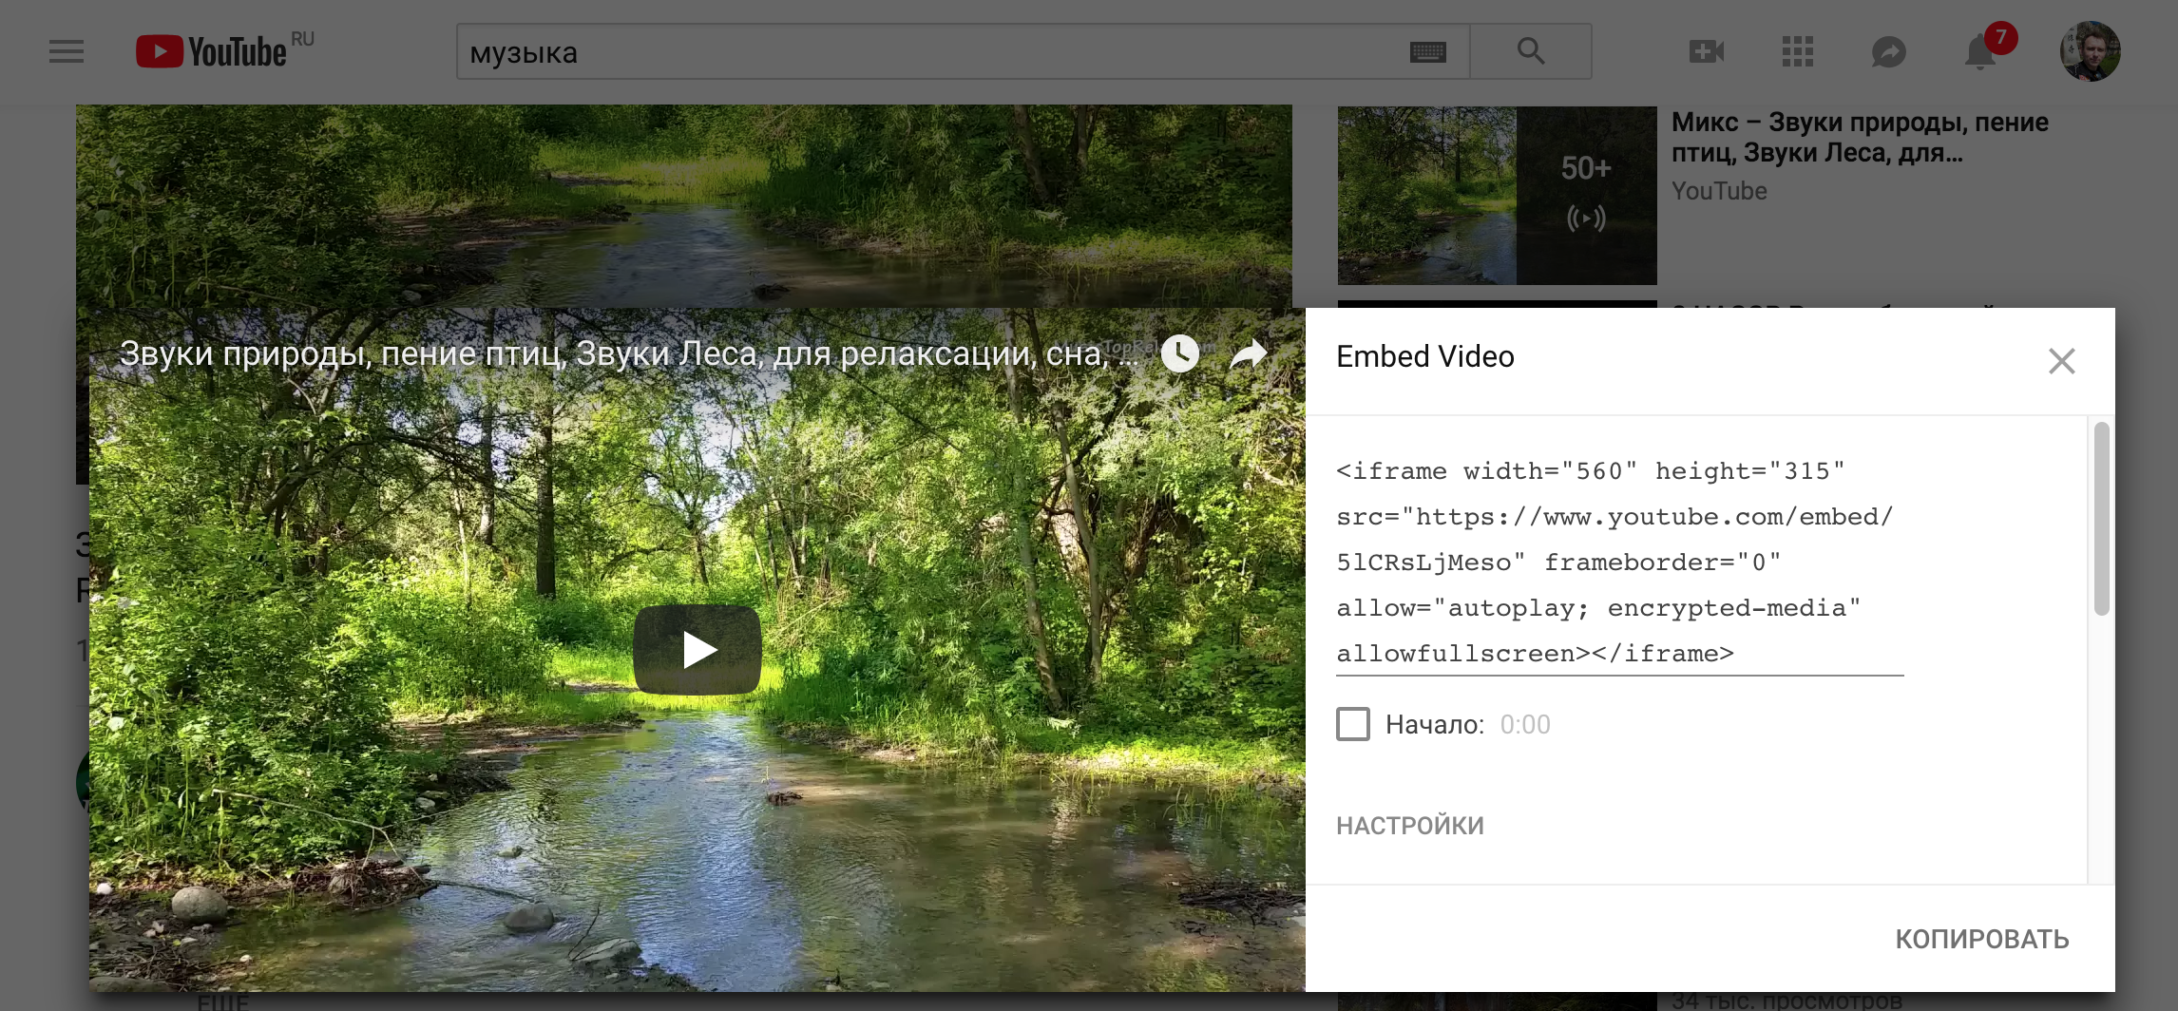
Выберем интересный для нас YouTube ролик и запомним URL для него:
Скопируем текст из Embeded Video и вставим в m-файл:

<iframe width="560" height="315" src="https://www.youtube.com/embed/5lCRsLjMeso" frameborder="0" allow="autoplay; encrypted-media" allowfullscreen></iframe>
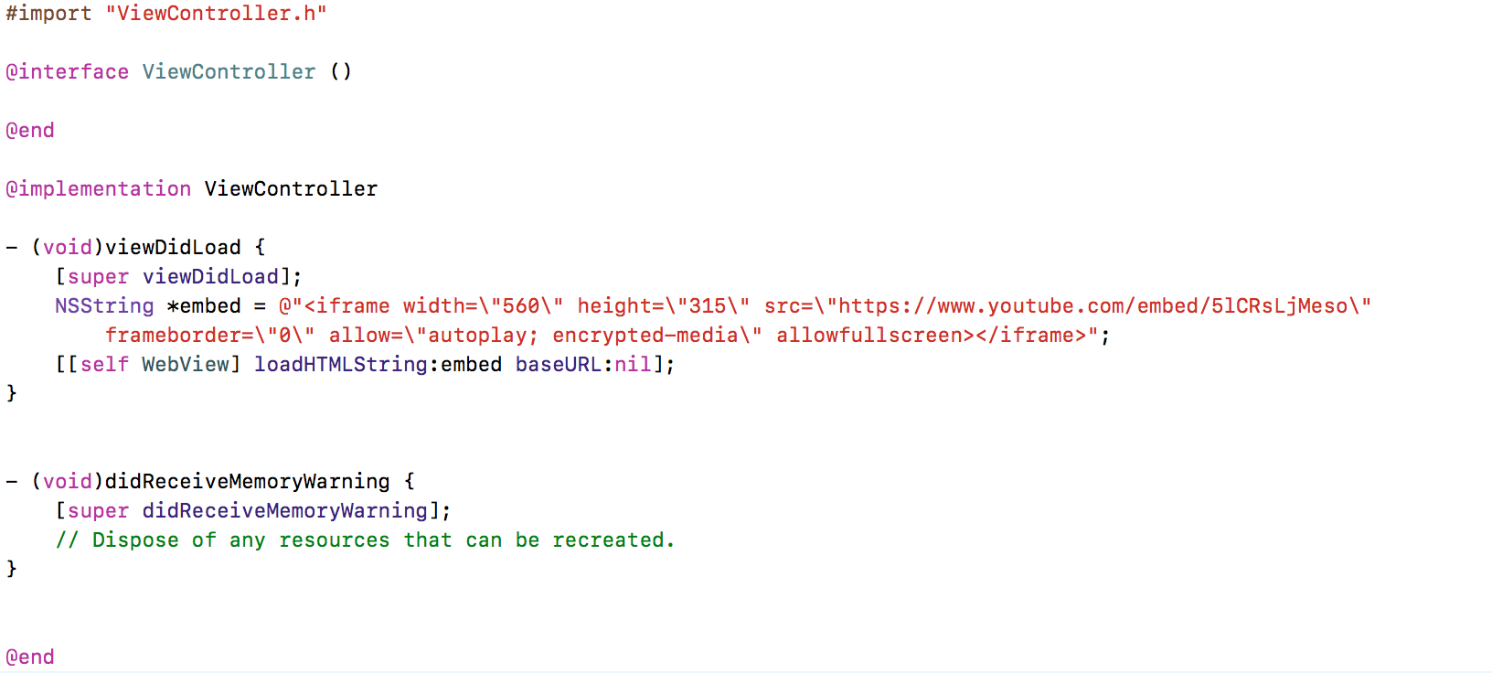
Запускаем приложение.
Поздравляем, вы научились проигрывать видео с YouTube.

